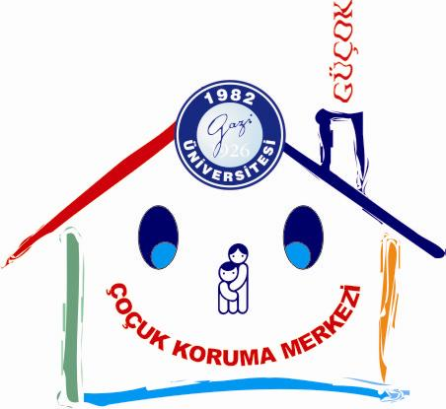
2021 YILI

GAZİ ÜNİVERSİTESİ

ÇOCUK KORUMA UYGULAMA VE ARAŞTIRMA MERKEZİ

FAALİYET RAPORU

- 2021 yılı içerisinde kurum içi ve kurum dışından yönlendirilen ihmal ve istismar şüphesi çocukların değerlendirilmesi yapılmış ve gerekli görülen vakalarla ilgili Cumhuriyet Savcılığına gerekli bildirimler yapılmıştır.

- Risk altında olduğu düşünülen çocuklarla ilgili ailelerin gereksinimlerinin karşılanması ve çocukların desteklenmesi amacıyla sosyal hizmet müdürlüklerine sosyal hizmet bildirimleri yapılmıştır

- Suça sürüklenen çocuklarla ilgili adli değerlendirmeler yapılmış, gerekli koruyucu ve önleyici tedbirler alınması için ilgili kurumlarla işbirliği yapılmıştır.

- Merkezin görev alanına giren konularda akademik ve idari personel bilgilendirilmesi için çalışmalar yapılmıştır.

- Üniversitelerin çocukla çalışan meslek elemanı yetiştirmesine yönelik Stajyer öğrencileri danışmanlık yapılmıştır.

- Yeşilay ile birlikte bağımlılıklara ilgili ekran bağımlılığının önlenmesiyle ilgili çevrimiçi bir eğitim düzenlenmiştir
